历史
第Ⅰ卷 选择题（共30分）
一、选择题（在每小题的四个选项中，只有一项最符合题意，请选出并在答题卡上将该选项涂黑。本大题有15个小题，每小题2分，共30分）
1. 考古发现是了解史前社会历史的重要依据。下面的出土文物从器物造型和图案设计上可以印证我国原始居民（ ）
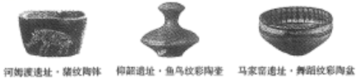
A. 会农业种植 B. 具有朴素审美观念
C. 会制作陶器 D. .开始饲养家禽家畜
2. “禁止穿鲜卑服，一律改穿汉服”“规定30岁以下的鲜卑官吏仍说鲜卑语的一律降爵黜官”“改鲜卑的复姓为近似的单音汉姓”。与这些措施相关的历史事件是（ ）
A. 五胡内迁 B. 孝文帝改革 C. 唐蕃会盟 D. 澶渊之盟
3. “川中水车如纺车，以细竹为之，车骨之末，缚以竹筒，旋转时低则留水，高则泻水”。材料描述了下图工具，其好处是（ ）
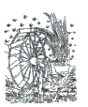
A. 节省人力，利于灌溉 B. 排水泄洪
C. 省时省力，利于耕作 D. 便于开沟
4. 同学们运用史论结合、论从史出的方法，对中国古代“专制主义中央集权制度”形成了如下评价。据此补全省略号处的论点（ ）
论点 | 论据
有利于政府集中一切人力、物力、财力进行大规模工程建设。 | 战国时期秦国修建都江堰；隋朝修建大运河；明朝修筑长城等。
有利于…… | 汉武帝实施“推恩令”；唐朝文成公主入藏；元朝实行行省制度；康熙册封五世班禅等。

A. 强化君权，禁锢思想 B. 各民族经济文化的交流
C. 监督地方，巩固统治 D. 统一多民族国家巩固
5. 京剧脸谱各具特色，悲剧人物西楚霸王项羽，眼角下斜，嘴角下撤，虽不失庄重，却也预示着兵败垓下，自刎乌江的命运；关羽“面如重枣”，自然画红脸；包拯“铁面无私”，则黑脸非他莫属。由此可知，京剧脸谱（ ）
A. 真实再现历史场景 B. 渗透人们的价值取向
C. 客观评价历史人物 D. 刻画善变的人物性格
6. “现在有五口通商，外人可以横行天下，防不胜防。直到清朝末年，文人忧国者莫不以五口通商为后来祸根。”与材料所述“五口通商”相关的条约是（ ）
A. 《南京条约》 B. 《北京条约》 C. 《马关条约》 D. 《辛丑条约》
7. 民国二十年《申报》上刊登了南洋烟草公司的一则广告。其中的一句广告语为：“爱用国货方能达到救国自强”。由此可以推断出（ ）
A. 洋务运动期间，以民用企业辅助军事工业 B. 辛亥革命后，南京临时政府鼓励兴办实业
C. 一战期间，民族工业出现了“短暂的春天” D. 九一八事变后，民众提倡国货，抵制日货
8. 《翻身——中国一个村庄的革命纪实》中写道：通过解放战争时期的土地改革，农民获得了土地等生产资料，破除了迷信，实现了民主和平等。这描述了土地改革的（ ）
A. 背景 B. 目的 C. 结果 D. 性质
9. 1956年，我国一亿二千万农户和五百多万个手工业者的个体经济已经变为集体经济。七万户的私营工业企业已经变为公私合营企业，将近二百万户的私营大中小商店，已经变为公私合营商店或者直接变为国营商店。出现这一现象的原因是（ ）
A. “一五”计划的超额完成 B. 三大改造的基本完成
C. 社会主义民主制度的确立 D. 社会主义制度的建立
10. 下面是1649年1月20日英国下议院组建的特别法庭审判国王查理一世的庭辩节录片段。据此可知，国王与法官之间观念的冲突在于（ ）
国王：记住，我是你们法定国王，你们审判国王是多么大的罪恶啊。上帝才是这片土地上真正的审判官……
法官：法庭现在以英国人民的名义要你答复，是英国人民把你选为国王的。
国王：英国不是选举制王国。国王是世袭，已经有一千多年了，我名正言顺地代表我的国家的人民的自由。
法官：在国王和他的人民之间，存在一个契约协定，国王的即位宣誓就意味着契约的开始履行。

A. 世袭王权与分权制衡 B. 君权神授与王在法下
C. 世袭王权与直接民主 D. 君主立宪与王权至上
11. 对比同类历史事件是学习历史的基本技能之一。从下面描述中可得出中俄两国改革的相同之处是（ ）
1697年彼得一世派遣贵族青年到欧洲学习海军军事知识。同时期俄国国内的新式世俗学校为算术、外语、航海、工程以及海军学校等，给饿国培养了大量人才。 | 1872年，在李鸿章等洋务派倡导下，第一批留学生被派往美国学习军政、船政知识。同时期国内创办的福州船政学堂等开设了船舶制造、航海理论、几何、物理学课程。

A. 瓦解了封建制度 B. 学习西方先进技术，进行制度创新
C. 实现了富国强兵 D. 注重自然科学课程，培养科技人才
12. 根据李华同学整理的如下知识信息，判断他学习的内容是（ ）
[时间]1942年1月
[地点]美国华盛顿
[内容]……每一政府各自保证与本宣言签字国政府合作，并不与敌人缔结单独停战协定或和约……

A. 《九国公约》 B. 《开罗宣言》 C. 《凡尔赛条约》 D. 《联合国家宣言》
13. 随着欧元的使用，欧盟的普通老百姓从每天都看得见、摸得着的“口袋里的欧洲”中，找到一种休戚与共的感觉，一种做真正欧洲人的感觉。这反映了（ ）
A. 欧元加强了欧盟民众的认同感 B. 欧洲一体化成为时代主题
C. 欧元成为欧洲国家身份的象征 D. 欧洲政治一体化不断深入
山西历史悠久，文化底蕴厚重。李老师设计了“探三晋历史·品家乡文化”的主题式作业。请完成以下小题。
14. 明清时期，晋商成为勇于创新的山西人的代表。下面图文信息反映了晋商（ ）
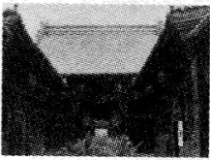 | 日异昌是中国历史上第一家经营异地汇兑业务的金融票号。其鼎盛时期以平遥为总号，分号遍布中国各大城市。至今悬挂在日昇昌中厅廊柱上的对联称：“轻重权衡千金日利，中西汇兑一纸风行。”

A. 艰苦奋斗的精神 B. 安土重迁的观念 C. 汇通天下的辉煌 D. 诚信为本的理念
15. 近代山西在发展中前行，传承中创新。从下面大事年表所列“第一”中，能提炼出最恰当的主题是（ ）
主题：___________
1882年 第一个官办近代企业——太原新药局（生产弹药）
1892年 第一个民用工业企业——太原火柴局
1901年 第一所高等学府——山西大学堂
1905年 第一所师范学校——山西师范学堂
1907年 第一条铁路线——正太铁路（建成通车）
1908年 第一所测绘学堂——陆军测绘学堂
……

A. 获得新生的军事工业 B. 工业化建设中的山西
C. 发展新式的近代教育 D. 近代化探索中的山西
第Ⅱ卷 非选择题（共70分）
二、简答题（本大题共16分）
16. 国家名片是代表国家形象的符号，以其独特的风格与意蕴从不同侧面展现了各国、各民族的文明成果。根据下面的图文信息，回答相关问题。
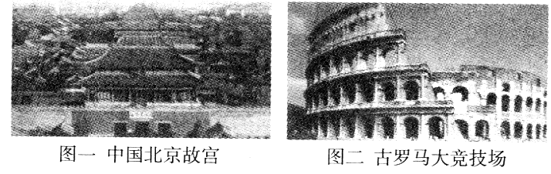
（1）【文化名片】建筑艺术呈现独特文化。分别概括下面两处建筑遗址的特征。
（2）【人物名片】杰出人物展现国家形象。仿照下面示例，为孙中山制作人物名片。
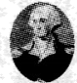  人物：华盛顿  身份：美国第一任总统  主要事迹：领导美国独立战争，推翻英国殖民统治，赢得国家独立。1787年主持制宪会议，制定了美国宪法。被誉为“美国国父”。 | 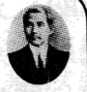  人物：孙中山  身份：__________  主要事迹：____________________________________  _____________________________________________
（3）【外交名片】历史场景再现政治智慧。下图相关史事蕴含了怎样的政治智慧？并简述它们产生的共同影响。
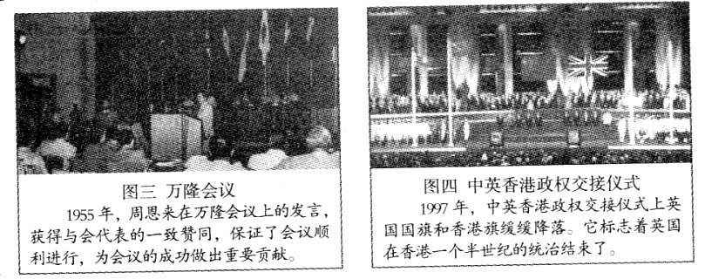
三、材料解析题（本大题含两个小题，每小题16分，共32分）
17. 体育运动反映社会风貌，见证历史发展。阅读下列材料，结合所学知识回答问题。
材料一 “瓦舍”这种体育场所和表演形式是宋代城市体育发展的一个重要表现特征。《东京梦华录》中记载开封市开展的体育项目有：棋类、蹴鞠、马球、登高、相扑、龙舟等。还描写了部分体育项目的赛制、服饰、器材、比赛奖品和体育人物等情况。
——摘编自王俊奇《宋代体育文化史》
（1）根据材料一，概括北宋体育运动的特点和出现这些特点的原因。
材料二 人文主义者在研究和整理古代希腊、罗马文化时，发现了古希腊体育的丰富遗产，如：荷马史诗中的体育故事，雅典的摔跤学校、运动场、体育馆等。特别是雅典的体育精神——注重身心的协调发展，讲究匀称而健美的体型，采用多样的运动形式和优美的技术动作，以及运动训练业余性和奖励重名誉而不重物质，更为文艺复兴代表人物所赞许和憧憬。
（2）根据材料二，简述文艺复兴继承了哪些“古希腊体育的丰富遗产”。
材料三
五四运动后 | 中国的体育运动开始摆脱外国人的控制，独立自主举办各种体育活动和运动竞赛。特别是女子体育运动开始在我国发展起来，如：女子篮球、排球以及武术、体操表演等。
抗日战争时期 | 陕甘宁边区明确规定，学校各项课程“都以抗战为中心”，加强军事常识及操练（如射击、游击战等），加强锻炼体格（如赛跑、爬山、跳高等）。
20世纪70年代以来 | 外交上的突破，国际关系的改善，为我国全面登上国际体育舞台创造了有利条件。1979年～1986年间，我国体育健儿夺得230个世界冠军，打破和超过世界纪录152次。
——材料二、三整理自王其慧、李宁《中外体育史》
（3）根据材料三，结合史实说明不同时期中国体育发生变化的原因。
18. 大国关系的变化影响着国际格局的变动。阅读下列材料，结合所学知识回答问题。
材料一 明治维新期间，中日两国采用近代条约的方式，建立邦交关系，在英美支持下，日本以中韩邻国的沉沦为代价，由新型的资本主义国家，嬗变为主导东亚的帝国主义强国……
二战后，无论是冷战敌对，还是邦交正常化乃至冷战后，中日关系的演进均与世界形势关联密切，构成东亚国际格局中最重要的双边关系。
——宋成有《16世纪以来西方冲击下日本的嬗变与东亚国际格局》
材料二 二战后美苏关系发生了重大的变化，美苏之间的战略目标、战略构想和战略利益形成了根本冲突，以美苏为首的东西方两大集团之间在政治、军事、经济、文化等领域形成了全面的对峙和对抗。
——王斯德《世界通史》
材料三 美国对华关系的两面性在新中国成立后仍然存在。表现在20世纪50～70年代的20多年中，美国采取孤立、封锁、遏制中国的政策，对中国实行冷战甚至热战。但在20世纪70年代以后，由于中美双方的共同努力，美国同中国改善和发展关系、寻求合作，同时也奉行制约和防范中国的政策。
——熊志勇《百年中美关系》
（1）根据材料一中划线部分的时间提示，简述中日关系的演变。
（2）根据材料二，列举二战后美苏为首的两大集团“对峙和对抗”的表现。
（3）如何理解材料三中“美国对华关系的两面性”？
四、探究题（本大题共22分）
19. 创新是一个国家和民族发展的不竭动力。九年级（1）班同学们以“创新的力量”为主题开展项目化学习活动。下面是他们在分组承担项目任务时遇到的问题，请你参与活动一起解决问题。
任务一 【绘制历史图示——体会科技创新】
（1）一组同学聚焦中外科技创新发明，绘制了如下思维导图。请你简述他们选取①②处相关科技发明的理由。（要求：各举一例）
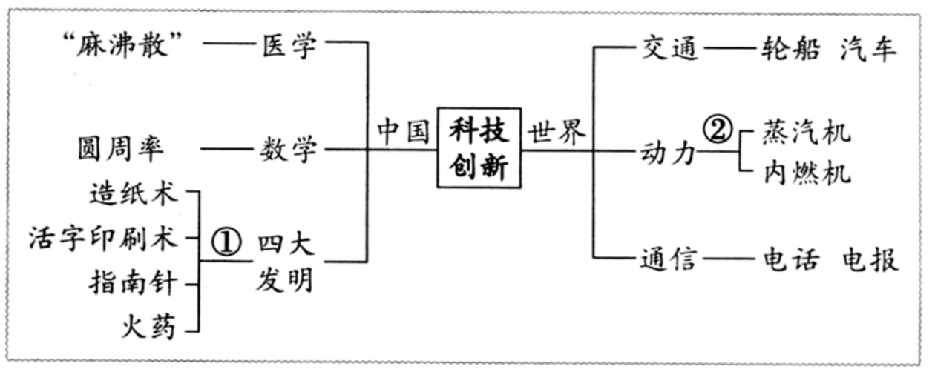
任务二【摘抄历史文献——感受改革创新】
（2）二组同学阅读有关中苏改革创新的历史文献后，摘抄了如下片段。你认为这些摘抄片段分别体现了两国改革有何创新之处？并简述其共同影响。
邓小平在1992年的南方谈话中进一步强调：计划经济不等于社会主义，资本主义也有计划，市场经济不等于资本主义，社会主义也有市场。 | 列宁说：我们还不能实现从小生产到社会主义的直接过渡……所以我们应该利用资本主义……作为小生产和社会主义之间的中间环节，作为提高生产力的手段、途径、方法和方式。
任务三【查阅历史资料——感悟创新力量】
（3）三组同学查阅了中外历史上有关“创新”的资料后，整理归类形成如下提纲，他们准备展示学习成果。请你任选一个角度，以“创新·发展”为题，为其撰写150字左右的发言稿。
改革创新——商鞅变法 俄国1861年改革 美国罗斯福新政
道路创新——井风山道路 苏联模式 中国特色社会主义道路
理论创新——马克思主义 毛泽东思想 邓小平理论

